Gezinsviering Zondag 6 oktober2019
27° ZONDAG C jaar 2019

Parochie in Lievegem
Werkgroep Gezinsvieringen

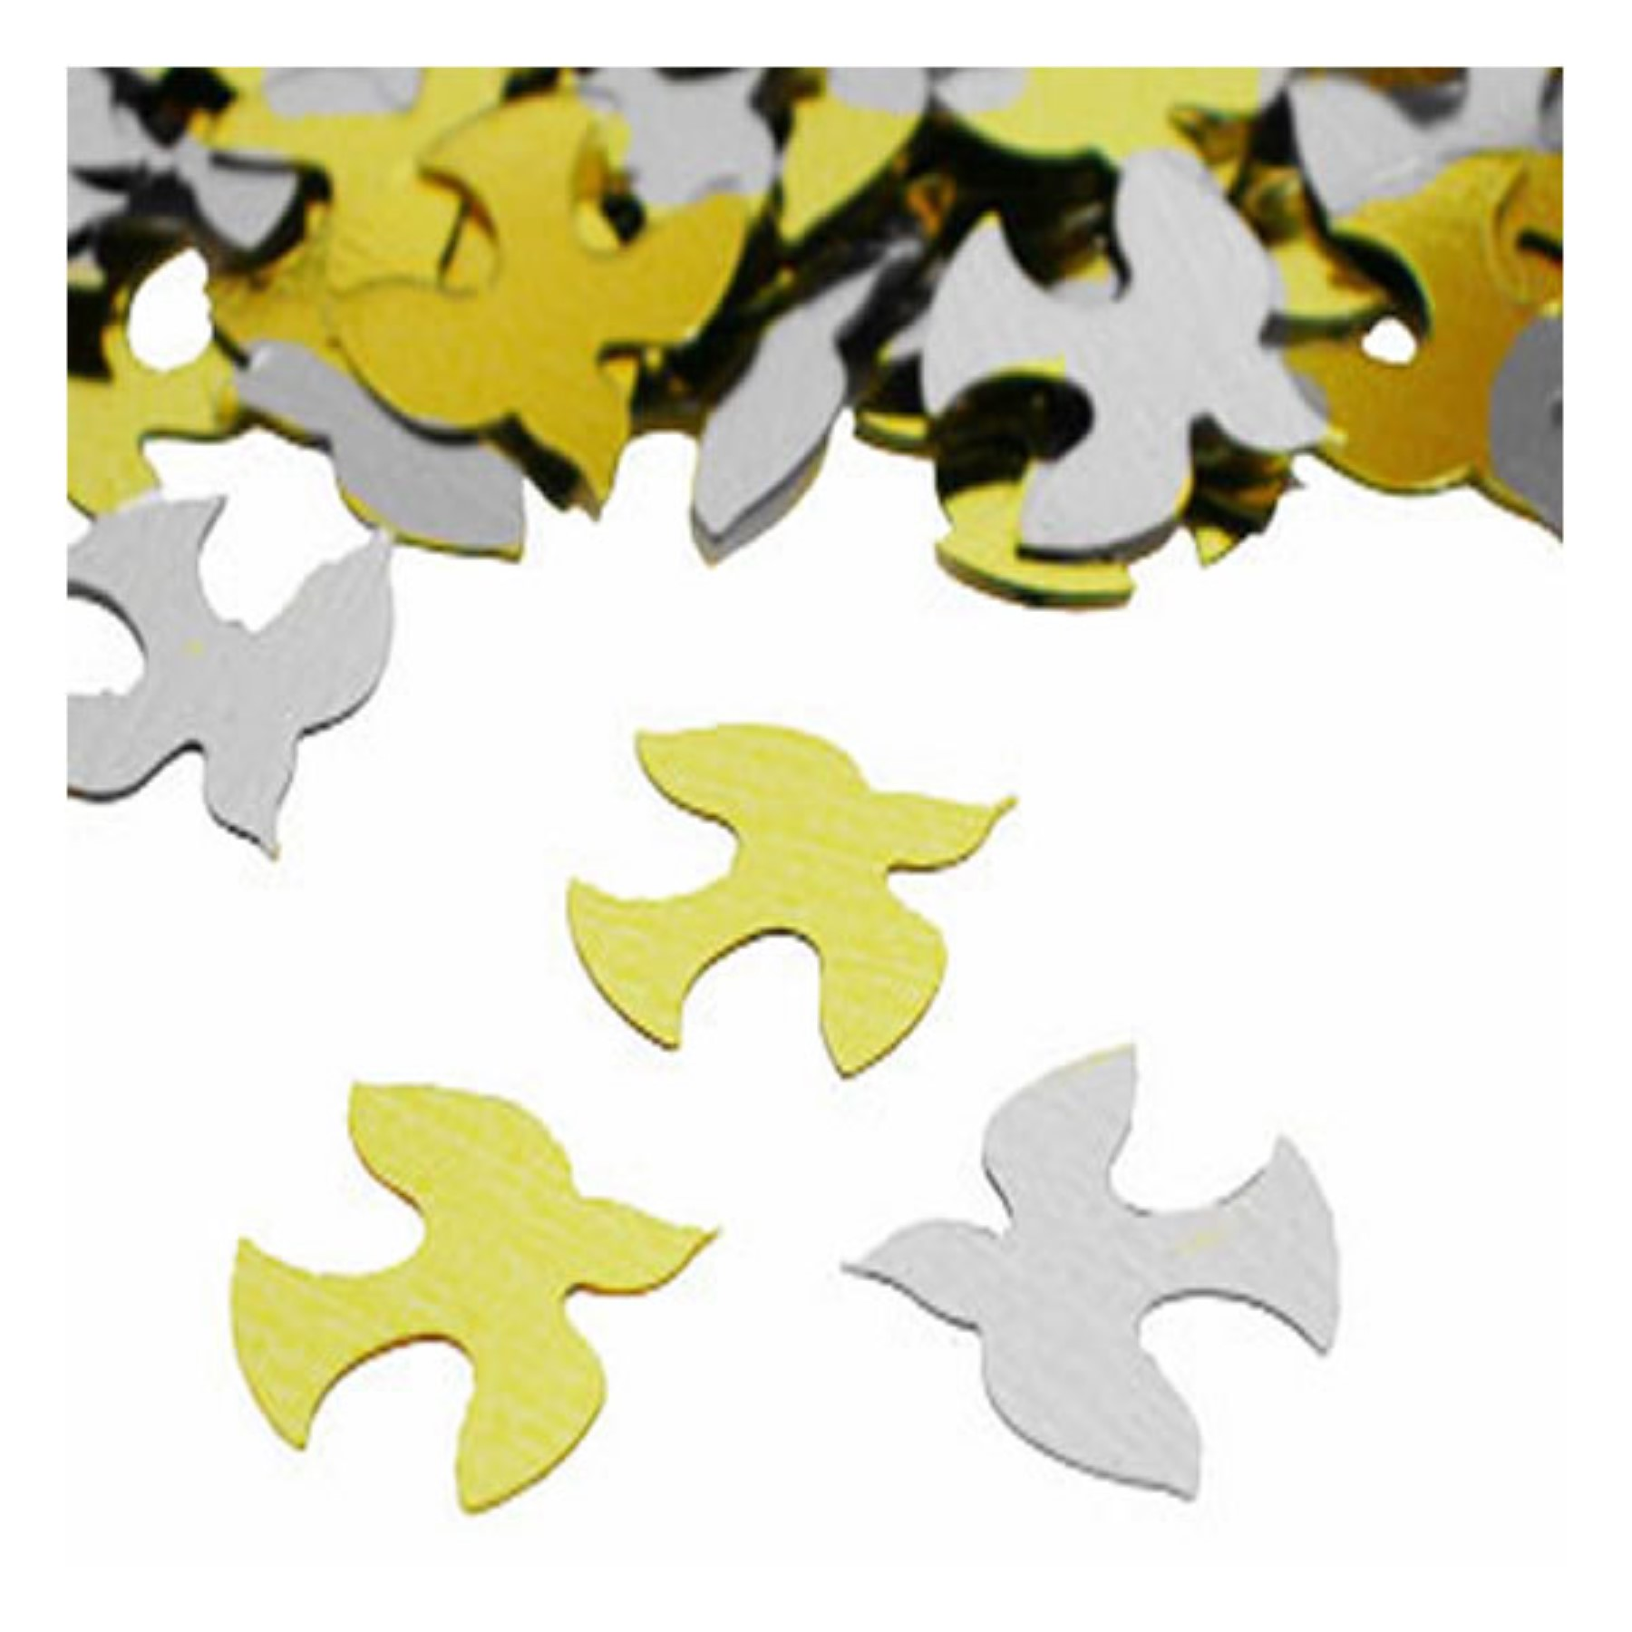

Thema “Vrede verbindt ons… ”

Openingslied Wij zijn de druppels van één stroom …
ZJ. 733 Muziekploegje

Begroeting door de Priester

Inleidende tekst

L Welkom lieve mensen,
in deze bijzondere impulsviering,
waar wij als christen iets willen proeven
van de verbondenheid
met de parochiegemeenschap
en met elkaar.
Moge dit de aanzet zijn
van vele momenten van vieren
en zo een steun in de rug mag zijn.

L Jezus zegt tegen zijn vrienden:
“ jullie kunnen meer dan je denkt,
als je er maar in gelooft.”
We kunnen veel.
We hebben handen
om onze talenten te gebruiken.
We hebben voeten
om naar elkaar op weg te gaan.

L Stap voor stap mogen wij groeien in geloof
zoals een boom
geworteld in goede grond
omdat wij vertrouwen op Jezus.
Zijn boodschap is vrede
en die verbindt ons
met elkaar.

L We kunnen veel horen vandaag.
We kunnen vandaag met iets nieuws beginnen
want geloven doet je groeien.
Kijk elkaar aan, lieve mensen
en zie in elkaars ogen dat het kan:
geloven in een nieuwe wereld
en samen met anderen durven te beginnen.
Het kan, zegt Jezus.
Je mag er vandaag al aan meedoen!
Gebed om ontferming

Inleidend gebed

Jezus’ droom is dat wij samen op stap zouden gaan. Omdat wij soms traag zijn in ons groeien in geloof, willen wij het nu even stil maken en vragen om ontferming.

L Geloven doet je groeien.

Maar soms loop ik in het duister.
Ik heb geen oog meer voor alle tinten in de natuur
die ons spreken van liefde en vriendschap.

Lied Heer ontferm U. Heer ontferm U . Heer ontferm U… ZJ. 10d
Muziekploegje

L Geloven doet je groeien.
Maar soms wil ik de wereld rondom mij niet zien.
Ik voel me dan weinig dankbaar om mensen en dingen
omdat ik teveel met mezelf bezig ben.

Lied Heer ontferm U. Heer ontferm U . Heer ontferm U… ZJ. 10d
Muziekploegje

L Geloven doet je groeien.
Maar soms blijf ik ter plaatse trappelen.
Ik zwaai met harde woorden en gebaren
waardoor er geen plaats is voor vrede.
Jezus laat ons niet los

Lied Heer ontferm U. Heer ontferm U . Heer ontferm U… ZJ. 10d
Muziekploegje

Afsluitend gebed

Goede God, door alles heen blijft Gij met ons verbonden en mogen wij zeker zijn van Uw nabijheid. Ga verder met ons mee doorheen het leven van elke dag. Dit vragen wij U voor vandaag en morgen.
Amen.

Openingsgebed

Goede God,
het is een wonder gebeuren
wanneer mensen op elkaar wachten
om samen te zijn in vrede.
Ik wacht op Jou en jij op mij.
Laat ons blij en dankbaar zijn
omdat we met ons hele hart
naar anderen mogen gaan.
Laat ons gelukkig zijn
omdat we vandaag samen mogen vieren
en groeien in vrede.
Dit vragen wij U voor vandaag
en alle dagen.
Amen.

Pastoor Daniël: nodigt de kinderen uit om vooraan
voor het altaar op de treden te zitten, om te luisteren naar het verhaal.

Eerste lezing over het kleine zaadje… Bo

Op een dag kwam Lukas thuis. Hij zegt: 'Raad eens wat ik in mijn hand heb?
Ik zal het vertellen.
Ik heb een boom in mijn hand! Vind je dit geen prachtig mooie boom? Daar kunnen veel vogels in wonen. Of geloof je me niet?
Dit is een zaadje, het komt van een mosterdboom. Als ik het in de grond stop, krijgt het piepkleine sliertjes, dat worden worteltjes.
Als er regen is geweest en als de zon gaat schijnen gaat het groeien.
Het krijgt een piepklein blaadje. Dat blaadje wordt een takje, dat takje krijgt zijtakjes.
De worteltjes worden wortels, dat takje wordt een stam. De zijtakjes worden takken met overal blaadjes. Daar kunnen vogels zich in verstoppen.
Ze kunnen daar nestjes in maken en ze gaan daar wonen en ze krijgen kinderen.
Die boom is begonnen als klein zaadje,
maar klein kan veel.'
(Eykman, K., Hoor eens even. Verhalen van Jezus, Antwerpen. 1999)

Lied Als gij naar mijn woorden luistert … ZJ.739 str.1/2/3 Muziekploegje

Evangelieverhaal uit Lucas 17,5- 10
Uit: Prettige zondag van Joke Brugman blz. 165 / of uit de Bijbel.

Pastoor Daniël: De kinderen mogen nu samen zijn voor een creatief moment!
Terwijl ons geloof in ons groeit als een boom, brengt de vredesduif de boodschap van vrede en liefde rond van mens tot mens, van kind tot kind.
De kinderen zullen een vredesduif maken uit papier.
Zo kunnen ze even stilstaan en nadenken
over welke boodschap van vrede zij aan anderen willen geven.
En voor de kleinsten is er een mooie mandala met vrededuifjes om te kleuren.

Homilie

Geloofsbelijdenis ZJ. 9e

Voorbede

Inleidend gebed

Laten we hier bidden voor allen die dit werkjaar in onze parochie
op hun geloofsweg gesterkt zullen worden in één of ander sacrament.
Laat ons met en voor hen bidden:

Elfriede BIJ HET DOOPSEL bidden we dat pril menselijk leven
in de liefde van Christus mag openbloeien tot een fijn
en vruchtbaar christelijk leven...
Bidden we dat dit waar mag worden bij al wie hier
de komende jaren zullen gedoopt worden...
Laten wij zingend bidden.

Lied Luister Heer, verhoor ons bidden.
Plant uw vrede in ons hart.” ZJ. 10g - blz. 64 Muziekploegje

Bo Bij de voorbereiding van de kinderen die hun EERSTE COMMUNIE
verlangen te doen, bidden we, dat zij stap na stap mogen groeien
om Jezus beter te leren kennen, om zo vriend van Hem te worden.
Laten wij zingend bidden.

Lied Luister Heer, verhoor ons bidden.
Plant uw vrede in ons hart.” ZJ. 10g - blz. 64 Muziekploegje

Katleen BIJ HET VORMSEL bidden we dat Gods goede Geest
zijn bevrijdend werk mag doen in het verder leven van de vormeling…
Bidden we hier voor al wie hier zullen gevormd worden:
dat mede door hen onze wereld een stukje nieuw mag worden...
Laten wij zingend bidden.

Lied Luister Heer, verhoor ons bidden.
Plant uw vrede in ons hart.” ZJ. 10g - blz. 64 Muziekploegje

Claire ALS WIJ SAMENKOMEN OM EUCHARISTIE TE VIEREN, dan bidden we
dat wij in Jezus 'Geest broers en zusters zouden worden,
ware bondgenoten, samen op weg in Jezus' spoor…
Bidden we hier voor al wie in de zondagsvieringen zullen zoeken
om kracht tot vrede en verbondenheid:
dat zij die vinden en van daaruit mogen leven...
Laten wij zingend bidden.

Lied Luister Heer, verhoor ons bidden.
Plant uw vrede in ons hart.” ZJ. 10g - blz. 64 Muziekploegje

Katrien Als mensen zich in HET HUWELIJK verbinden met elkaar
dan bidden we voor hen om creatieve liefde en trouw,
en om samen een levend teken van liefde te zijn om zich heen…
Bidden we hier voor alle jongeren die de komende maanden kerkelijk zullen
trouwen, dat zij gelukkige en gelukkig makende gezinnen mogen vormen,
in goede en kwade dagen...
Laten wij zingend bidden.

Lied Luister Heer, verhoor ons bidden.
Plant uw vrede in ons hart.” ZJ. 10g - blz. 64 Muziekploegje

Aanvullende voorbede

Lied Luister Heer, verhoor ons bidden.
Plant uw vrede in ons hart.” ZJ. 10g - blz. 64 Muziekploegje

Afsluitend gebed

God onze Vader, in Jezus hebt Gij ons de weg getoond, naar de vrede en vreugde van uw Koninkrijk. Moge wij in Zijn spoor een instrument van Uw vrede zijn, en samen in verbondenheid een echte en hechte gemeenschap mogen vormen, in Jezus’ Geest. Dat vragen wij U voor vandaag en alle dagen.
Amen.

MEDEDELINGEN

Lied tijdens de offergaven: Instrumentaal Muziekploegje

Gebed over de gaven

Goede God,
we plaatsen brood op deze tafel.
Neem dit brood aan
en geef ons moed en kracht
om te bouwen aan deze gemeenschap
van vrede, liefde en verbondenheid.
We plaatsen ook een beker met wijn,
omdat wijn het teken van vreugde en blijheid is.
Zo willen we ook proberen
om vreugde met en aan elkaar te beleven.
Dit vragen wij U voor vandaag en alle dagen
die ons gegeven zijn.
Amen.

HET GROTE DANKGEBED ZJ blz. 120 nr. XI A Muziekploegje

Heilig… samen bidden

Pastoor Daniël: nodigt de kinderen uit om een kring te vormen
rond het altaar en elkaar een hand te geven
Onze Vader… samen bidden

Vredewens Ik wens je vrede van God. (2x)
Ik wens je vrede, vrede, vrede van de Heer. Muziekploegje
(1x voorspel – 2x zingen)

Communie

Tijdens de Communie Instrumentaal Muziekploegje

Bezinningstekst na de Communie

L Ergens op de wereld staat een moerbeiboom,
een sterke boom,
de vriendenboom.
Eén die niet van zon en regen leeft,
maar van een beetje tederheid,
vriendschap en genegenheid -
we zijn het langzaamaan vergeten.

L Het is misschien een onvervulde kinderdroom,
die boom van mij,
de vriendenboom.
Maar hij zou er moeten wezen
overal waar mensen samenzijn,
arm of rijk en groot en klein -
dat moest de hele wereld weten.
L Als je maar oprecht naar die boom wilt zoeken,
staat hij heel dichtbij misschien,
kun je hem uit je venster zien -
maar hij staat nergens in de boeken.

L Als je durft te leven zonder angst of schroom,
dan groeit ie wel,
zoals het mostaardzaadje,
de vriendenboom.
En je zult het met mij eens zijn:
het allermooiste van de hele schepping
is de vriendenboom.
(Martine Bijl)

Communielied Uw koninkrijk komt… ZJ 579 str.1/3/4 Muziekploegje

Slotgebed

Goede God,
door de kracht en gesterkt
door het voorbeeld van uw Zoon,
moge de vrede ons verbinden
om zoals Jezus te doen wat Hij gedaan heeft.
Wij geloven
dat Hij met ons verder meegaat
zodat wij met vertrouwen verder groeien,
mekaar aanmoedigen om niet te aarzelen
maar er volop voor te gaan.
Dit vragen wij u voor vandaag en morgen
en alle dagen die ons gegeven zijn.
Amen.

Zegen

Pastoor Daniël: Uitnodiging om elkaar te ontmoeten achteraan in de kerk bij een glaasje

Slotlied Instrumentaal Muziekploegje

Bronnen

- Eerste Lezing: (Eykman, K., Hoor eens even. Verhalen van Jezus, Antwerpen. 1999)
- Evangelie uit Lucas 17,5- 10: Prettige zondag van Joke Brugman- blz.165
- Communiebezinning: Martine Bijl
- Eigen teksten

